新北市立海山高中100學年度第一學期數學小考
範圍: 1-3~1-4 ____年___班 座號_____ 姓名：_________________
一、多選題：
- △ABC為鈍角三角形，三邊長為連續正偶數，則下列何者正確
(A) 最大邊長為12
(B) 最小邊長為8
(C) 若最大角為A，則cos A＝－
(D) 若最小角為C，則cos C＝
(E) 此三角形的面積為＝3
- 設cos 100°＝k，則下列各選項，何者正確？
(A) cos 260°＝k (B) cos 50°＝ (C) sin 50°＝ (D) cos 130°＝ (E) sin 260°＝－k
- 設0°＜α＜90°，0°＜β＜90°，且sinα＝，cosβ＝，則下列何者正確？
(A) cos (α＋β)＞0 (B) 90°＜α＋β＜180° (C) 90°＜2α＜180°
(D) cos＝ (E) sin2β＝
二、填充題：
- 有一個三角形的邊長為5，7，11，則最長邊上的中線長為_______。
- △ABC中，＝6，＝4，∠A＝60°，若∠A的內分角線交於D，邊上的中線交於M，邊上的高交於H，求：(1) ＝______。
(2) ＝______。(3) ＝______。
- 一個四邊形兩條對角線長分別為7與8，且這兩條對角線的一交角為30°，則此四邊形面積為______。
- 已知三角形由三直線y＝0，3x－2y＋3＝0，x＋y－4＝0所圍成，則其外接圓之直徑為______。
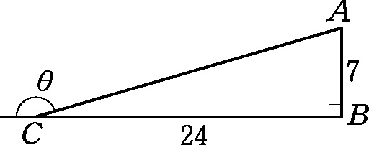
- 如附圖，＝7，＝24，∠ABC＝90°，則cos ＝______。
- cos² 52.5°－sin² 7.5°之值為______。
- 若sinθ＝3 cosθ，求cos 2θ＝______。
- 以x＋sin 20°去除8x³－6x＋7之餘式為______。
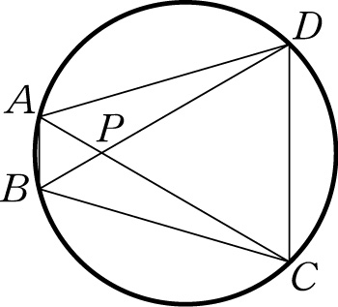
- 如附圖，圓內接四邊形ABCD中，＝2，＝6，＝8，∠ABD＝60°，求：
(1) 求 之長＝______。
(2) 求△BCP的面積＝______。
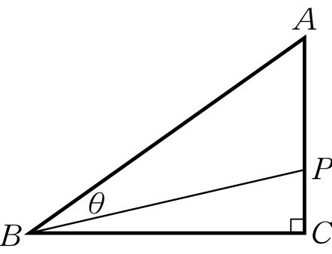
- 如附圖，△ABC中，∠C＝90°，＝15，＝9，且＝2，∠ABP＝θ，則tanθ＝_____。
|
三、非選題：
- 如附圖，△ABC的三邊長為＝24，＝9，＝21，求：
(1) sinA：sinB：sinC。( 化成最簡整數比 )
(2) △ABC外接圓的半徑。
(3) △ABC的面積。
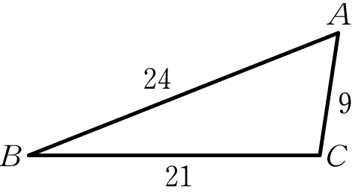

- 有12個同樣大小的乒乓球包裝成一盒，如附圖，每個乒乓球半徑為1，求之長。
